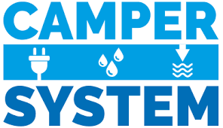
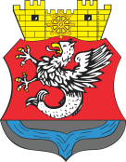
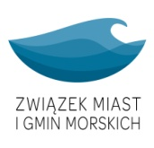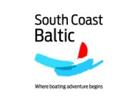
projekt
PORZĄDEK OBRAD
LIII WALNE ZEBRANIE DELEGATÓW
ZWIĄZKU MIAST I GMIN MORSKICH
Darłowo, 24-25 października 2019r.
Hotel Jan, ul. Słowiańska 24

Czwartek, 24 października 2019r.

13:00 - 14:00 Lunch
14:00 - 14:30 Rejestracja
14:30 - 14:35 Otwarcie obrad Walnego Zebrania Delegatów i powitanie gości
14:35 – 14:55 „South Coast Baltic- marka, która przyciąga turystów na południowe wybrzeże Bałtyku”–
Marta Czarnecka-Gallas, koordynator SCB, ZMiGM – wystąpienie połączone z „Badaniem potrzeb i identyfikacją barier” – Michał Górski, Pętla Żuławska
14:55 – 15:35 „Badania ruchu wodnego w marinach południowego Bałtyku - wnioski dla operatorów
marin, gmin i miast z Polski” – dr Marcin Forkiewicz, Politechnika Gdańska
15:35 – 15:55 „Wyniki kontroli NIK o wykorzystaniu nadmorskiego pasa technicznego do celów innych niż ochrona brzegu" – Maciej Lorek, dyrektor Wydziału Środowiska w Urzędzie Miejskim w Gdańsku
15:55 – 16:10 Przerwa
16:10 – 16:30 „Nowoczesna infrastruktura dla kamperów, jako pomysł na poszerzenie oferty turystycznej” – Bogusz Trepka, właściciel Camper System
16:30 - 16:55 Założenia projektu Termo-PPP – przedstawiciel Urzędu Miasta w Sopocie
17:00 - 18.30 Prezentacja Punktu Informacyjnego South Coast Baltic – wyjście do mariny;
Uroczyste odsłonięcie tablicy poświęconej Związkowi Miast i Gmin Morskich przy falochronie wschodnim
19:00 Uroczysta kolacja wydana przez burmistrza Darłowa

Piątek, 25 października 2019 r.

8:00 - 9:30 Śniadanie
9:30 – 10:00 Rejestracja delegatów i wydanie mandatów do głosowania.
10:00 – 10:20 „Schemat finansowania budownictwa użyteczności społecznej w JST” – Jerzy Żbikowski, Fundacja System JTZ
10:20 – 10:25 Wybór Prezydium Zebrania i Przewodniczącego Obrad
10:25 – 10:30 Wybór Komisji Mandatowo Skrutacyjnej
10:30 – 10:35 Sprawozdanie Komisji Mandatowo Skrutacyjnej
10:35 – 10:40 Przyjęcie programu II dnia Obrad LIII WZD
10:40 – 10:45 Wybór Komisji Uchwał i Wniosków
10:45 – 10:55 Informacja Zarządu z bieżącej działalności Związku oraz wykonania planu dochodów
i wydatków za 2 kwartały 2019r.
10:55 – 11:10 Przerwa kawowa
11:10 – 11:20 Projekt programu działalności Związku na rok 2020
11:20 – 11:30 Projekt planu dochodów i wydatków na rok 2020
11:30 – 11:50 Wolne wnioski i dyskusja
11:50 – 11:55 Sprawozdanie Komisji Uchwał i Wniosków
11:55 – 12:20 Podjęcie uchwał:
- w sprawie Przyjęcia Planu Dochodów i Wydatków na rok 2020
12:20 – 12:50 Lunch i zakończenie obrad

